农哈哈二期
概要设计v1.0.2

撰写人：魏铮
2020-06-02
修订历史
日期 | 版本 | 修订人 | 描述
2020-06-02 | 1.0.0 | 魏铮 | 创建文档
2020-06-15 | 1.0.1 | 魏铮 | 调整需求
2020-06-18 | 1.0.2 | 李小琴 | 细化需求

目录
1 项目目标 4
1.1 总体目标 4
1.2 目标分解 4
1.3 术语定义 4
2 业务规则与流程 5
2.1 会员注册 5
2.2 重要资料同步 6
2.3 上架愉哈哈商品 7
2.4 愉哈哈积分兑换 8
2.5 农哈哈商品兑换 9
2.6 农哈哈线下提货 10
2.7 两方积分结算 11
2.8 订单借贷业务 12
3 功能模块 12
4 开发计划 12

项目目标

总体目标
在农哈哈系统一期基础上，完善农哈哈系统（简称农哈哈）与愉哈哈平台（简称愉哈哈）的数据交换以及业务交互功能。

目标分解
二期项目将实现以下主要功能：
- 愉哈哈兼容农哈哈平台会员，且两方会员主要信息同步；
- 农哈哈所产生的会员积分可以在愉哈哈平台上进行使用，且两方农哈哈积分应保持一致；
- 农哈哈会将愉哈哈平台商品放于自身积分商城中进行兑换；
- 农哈哈不会对积分商城中商品进行维护，积分商城中业务行为均由愉哈哈平台统一维护；
- 农哈哈与愉哈哈积分结算以人民币做为结算货币；
- 为农哈哈打造一种订单借贷的金融产品；

术语定义

业务规则与流程

会员注册
用户场景 | 农哈哈新用户注册
输入/前置条件 | 农哈哈的新用户
需求描述 | - 整体描述：农哈哈新用户注册成功后，会员信息同步到愉哈哈，愉哈哈系统判断该用户是否已注册愉哈哈会员，如已注册则更新会员信息使两个平台的会员信息一致，如未注册则自动在愉哈哈平台注册新会员；  - 两个系统以会员手机号为唯一标识；  - 农哈哈之前的老数据不需要同步到愉哈哈；  - 愉哈哈新注册会员无需同步到农哈哈；  - 在愉哈哈平台可查看农哈哈的剩余积分数；  - 更新会员信息：使两个平台会员的注册手机号和密码一致，以最新的那条会员信息为准；  - 农哈哈新用户注册或更改会员信息的时候提示用户现在农哈哈与愉哈哈账号一体化；
补充说明

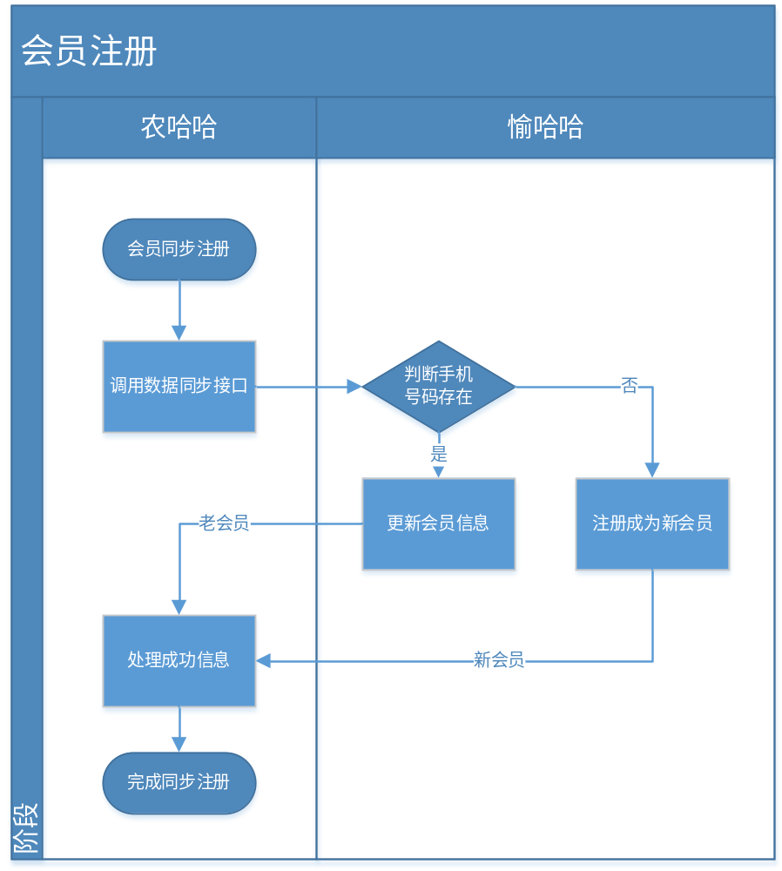

重要资料同步
用户场景 | 农哈哈和愉哈哈共同会员修改会员资料
输入/前置条件 | 该会员必须是农哈哈和愉哈哈的共同会员
需求描述 | - 整体描述：当会员在农哈哈或愉哈哈任一系统中修改手机号码或登录密码等重要信息将同时修改两个系统中的对应信息；  - 暂定的重要信息为：用户注册手机号、系统登录密码；
补充说明 | - 两个系统中的重要信息始终保持一致；

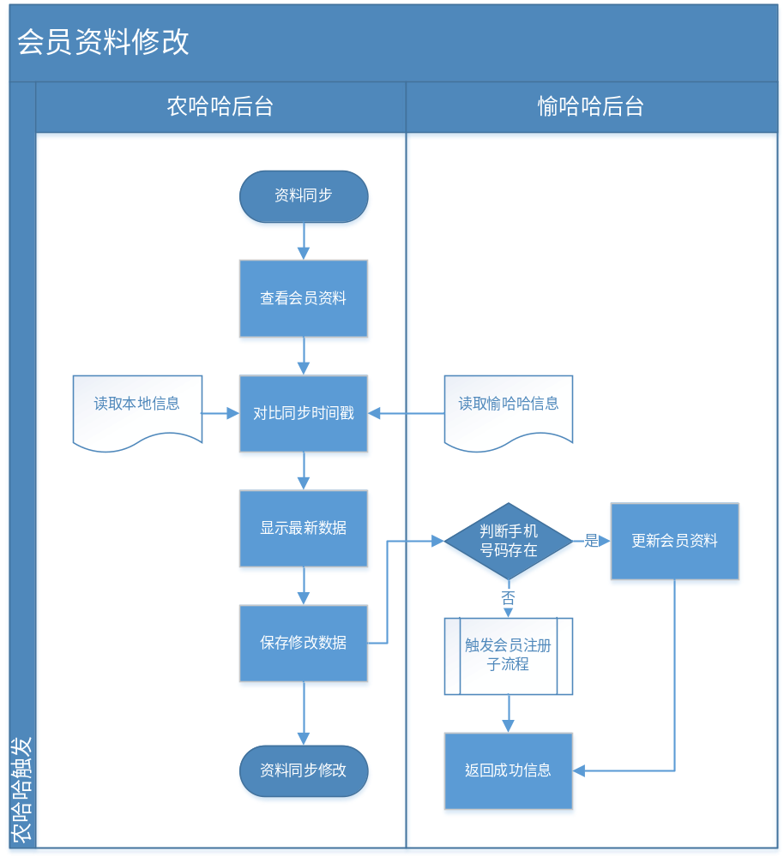

愉哈哈积分兑换
用户场景 | 用户在愉哈哈平台购买商品
输入/前置条件 | 用户拥有农哈哈积分
需求描述 | - 整体描述：在用户下单时愉哈哈从农哈哈获取会员在农哈哈上的积分余额信息，并将用户购买的商品的价格按照规则换算成农哈哈积分数，用户在选择支付方式时选择农哈哈积分进行支付，用户支付成功后愉哈哈生成商品订单，并将支付订单反馈给农哈哈，农哈哈更新会员积分账户余额；  - 在愉哈哈平台选择农哈哈积分支付的订单后续流程只能在愉哈哈上操作，农哈哈只能查看该订单；  - 用户下单成功后申请退款退货退还积分；  - 用户下单成功后的订单如退款退货成功将状态反馈给农哈哈；  - 通过农哈哈积分支付的订单需要展示支付方式和商品兑换农哈哈积分数以及商品价格；  - 愉哈哈反馈给农哈哈的订单内容有发货状态、商品列表信息、商品总价、运费、订单总价、实付农哈哈积分数、订单信息（订单编号、付款方式、订单提交时间、支付时间）
补充说明

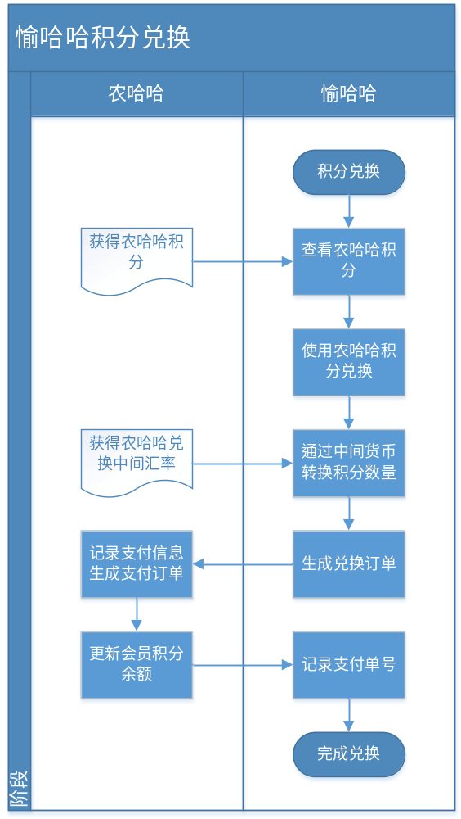

农哈哈商品兑换
用户场景 | 用户在农哈哈平台兑换商品
输入/前置条件
需求描述 | - 整体描述:用户在农哈哈平台使用积分兑换愉哈哈的商品；  - 用户在兑换商品时，如未注册愉哈哈会员（之前的老用户）则自动给该用户注册愉哈哈会员；  - 商品来源：农哈哈专区的商品全部来自于愉哈哈，该专区的商品由愉哈哈管理员在愉哈哈商品库中设置哪些商品推荐到农哈哈专区；  - 推送的商品信息包含：商品缩略图，商品展示图、商品价格、商品名称、商品分类、商品规格、邮费、生产地、商品评价、商品详情；  - 商品如果在愉哈哈平台参与活动，在农哈哈也享受活动价；  - 农哈哈专区的商品兑换积分额度按照积分兑换规则自动转换显示；  - 下单、支付、查看订单农哈哈做界面显示，通过愉哈哈接口处理业务逻辑；  - 农哈哈平台支持退款、换货，退货、催促发货、查看物流、评价订单、确认收货等；
补充说明

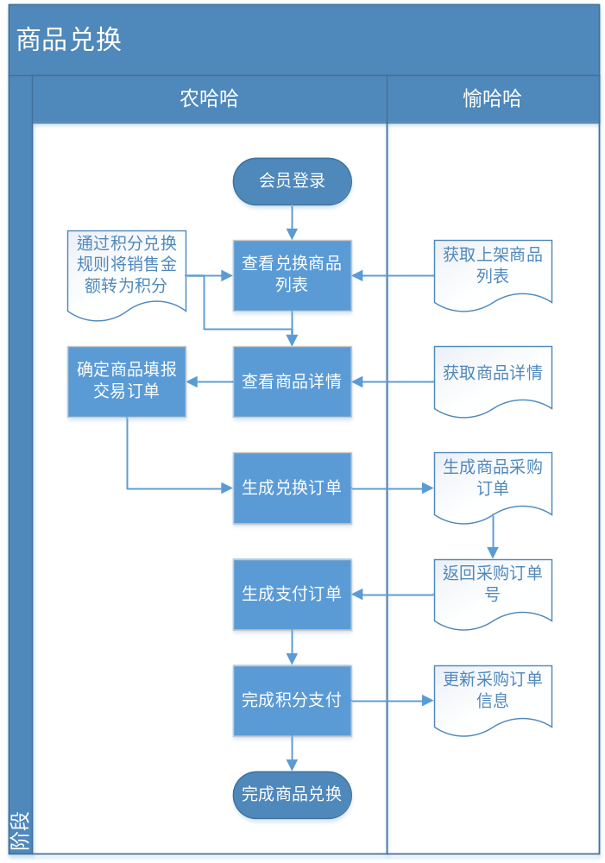

农哈哈商品提货
用户场景 | 用户到愉哈哈线下店获取商品
输入/前置条件
需求描述 | - 整体描述：用户在农哈哈平台成功积分兑换商品，用户选择自提商品，则下单成功后，订单自动生成一个提货码；用户可根据农哈哈APP上显示的提货码到线下店提货，商家扫码确认后将商品交于用户，并在愉哈哈系统中确认，同时将订单状态反馈到农哈哈；  - 如出现用户退款退货、换货等流程按照2.4的线上流程操作；
补充说明

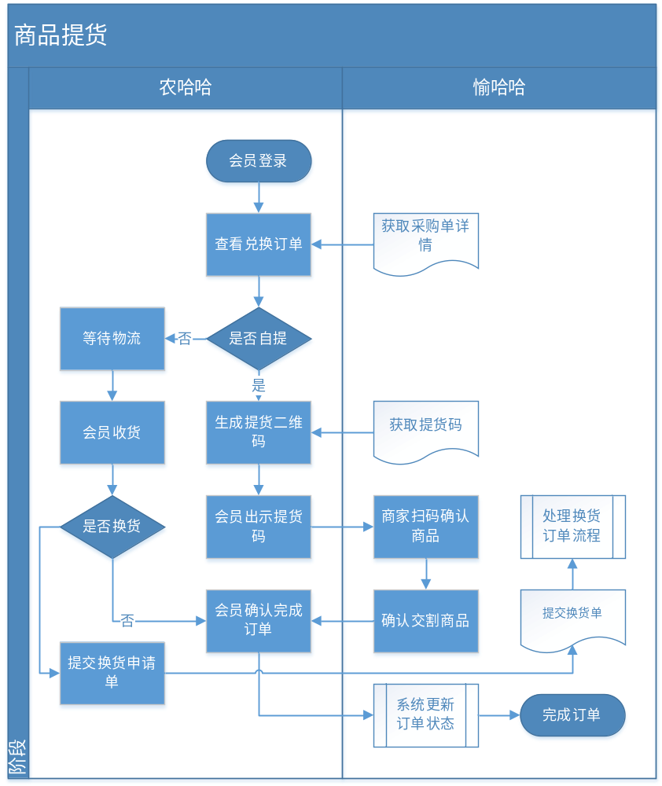

两方积分结算
- 愉哈哈使用积分
愉哈哈上使用的积分，根据农哈哈积分与人民币的兑换比例进行结算；
如：农哈哈积分与人民币比例为50：1，愉哈哈兑换使用了100积分，则农哈哈应结算给愉哈哈2￥人民币；
- 农哈哈兑换商品
农哈哈使用积分兑换愉哈哈商品，结算时按商品在愉哈哈上实际销售价进行结算；
如：农哈哈以100积分上架一个愉哈哈销售价200￥商品，会员兑换商品成功完成交易后。农哈哈需要结算给愉哈哈200￥人民币；

开发计划
开发系统 | 开发预算 | 建设周期
农哈哈二期建设
愉哈哈接口改造

